**Werden Sie Spender**

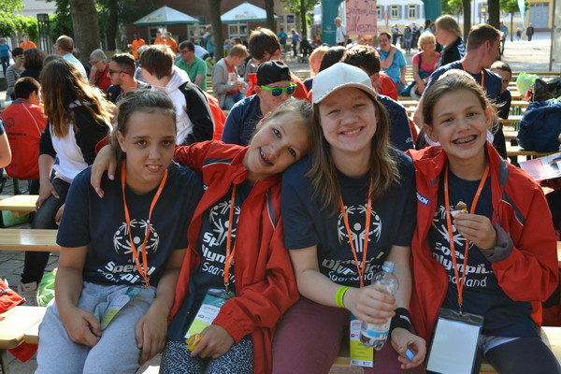

# Jede noch so kleine Spende hilft, den Special Olympics Gedanken voranzutreiben.

Special Olympics Deutschland im Saarland e.V. ist ein gemeinnütziger Verein, der sich rein aus Spenden-, Fördergeldern und Mitgliedsbeiträgen finanziert.

Insbesondere die Unterstützung unserer Partner, Sponsoren und Förderer schafft ein stabiles Fundament für diese besondere Sportbewegung.   
  
Beteilige Sie sich an dieser einzigartigen Bewegung, die Athleten mit geistiger Behinderung die Möglichkeit gibt, das starke Gefühl von Gemeinschaft, Gleichberechtigung und Akzeptanz auf allen Ebenen zu erfahren.

Für eine Spende erhalten Sie von uns eine Zuwendungs-Bescheinigung!